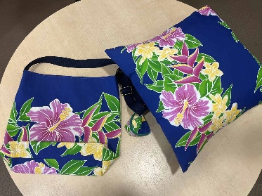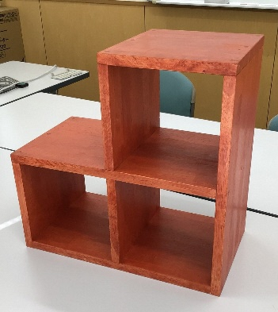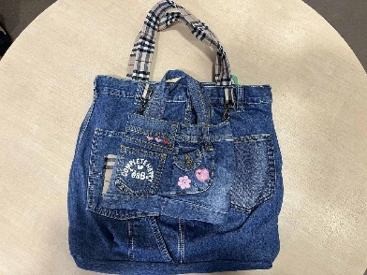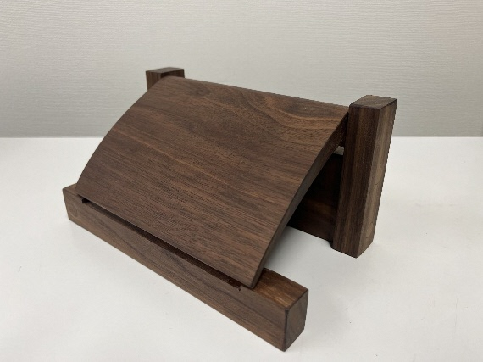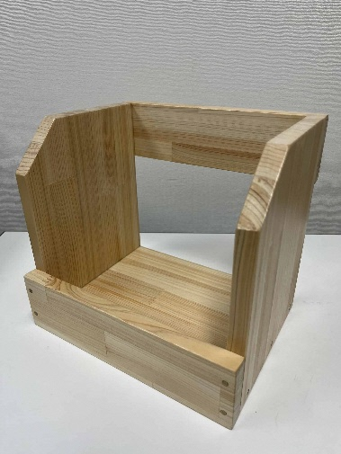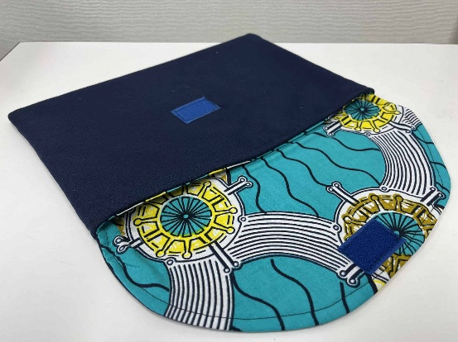

技術・家庭科で学習した知識及び技術を生かして製作した創造作品で、Ⅰ部門（授業内製作作品）に該当しない部門〈長期休業や放課後の活動等で製作したもの〉

☆左の写真は、昨年度の全国大会で入賞した作品です。右の写真は、県大会進出作品です。

☆現在２年生でも、昨年度授業内で製作した作品を出品することが可能です。

Ⅱ部門　（自主製作作品）

☆上の写真は、昨年度の県大会進出作品です。一番左の作品は、全国大会で入賞した作品です。

☆縦+横+高さ＝160cm以下、重量25㎏以下であること。（家庭分野の衣類の1着の重さは規定を超えてはならない）　〈その他留意事項あり〉

Ⅰ部門　（授業内製作作品）

総製作時間数のうち、８０％以上の時間が教科の授業中に創造製作した作品部門

応募部門

地区審査ののち優秀作品は、県大会・全国大会へ

【作品】技術分野・家庭分野

【資格】県内中学校、義務教育学校及び特別支援学校中学部に在籍する生徒

【締切】令和７年９月１１日（木）　※各学校で取りまとめて応募ください

中学生『ものづくり』作品コンテスト

◎詳しい応募条件や方法については、各学校の技術・家庭科の先生に尋ねてください。

　岐阜県技術家庭科研究部会　フェア部　ものづくり作品担当